



ESCOPO DE PROJETO

CLIENTE: Tess

Título do Projeto:

Sistema Inteligente de Hardware e Software para gerenciamento completo de cargas elétricas e horários de utilização.

Índice:

- – Análise Técnica

  - Apresentação
  - Objetivos

2.0 – Detalhamento da Proposta

3.0 – Investimentos

4.0 - Resultados e benefícios

5.0 - Anexo

- Análise Técnica

– Apresentação:

De acordo com visita técnica realizada no dia 12/05/2015, dirigida pelo funcionário Tibério da indústria Tess, foram apresentadas várias propostas de projeto no dia 25/05/2015 onde por decisão do Sr. Alexsander foi escolhido o detalhamento do projeto que apresentamos agora: projeto e realização técnica de Sistema inteligente, contendo hardware e software para gerenciamento de cargas específicas, instaladas na unidade fabril da Tess Campina Grande – PB.

– Objetivos:

Temos como objetivos:

- Pesquisa e desenvolvimento de módulos de controle e monitoramento de cargas elétricas, com alimentação através da fonte de energia da própria carga controlada/monitorada, e comunicação sem fio (wireless) com módulo concentrador;
- Módulo concentrador para captura de informações de todas as cargas controladas e comunicação com servidor de aplicação (Software);
- Software para controle e monitoramento das cargas, com opções de: Histórico, Alarmes e parametrização de horários e Inter travamento de cargas.

– DETALHAMENTO DA PROPOSTA

O QUE SERÁ FEITO

O CEEI/UFCG oferece a proposta a seguir.

- Especificação e Compra do material para montagem do Hardware;
- Montagem de sistema completo incluindo atividades na empresa contratante;
- Desenvolvimento de software, nos laboratórios do CEEI e teste do mesmo em Campo.
- Treinamento de Pessoal para operação do Software, como também instalação e manutenção dos módulos de controle e concentrador.

COMO

- Software de monitoramento e controle, com banco de dados e web server, o software irá ser acessado através de browser navegador padrão de internet e terá as seguintes funções:
- Histórico de acionamento e consumo de cargas, o consumo será calculado através de tempo de atividade da carga, sendo necessário entrar no software com o valor de potencia da carga quando a mesma é adicionada ao software.
- Programação de acionamento automático de cargas, levando em consideração horários, dias de semana, feriados e demais acontecimentos do calendário da fábrica.
- Indicação em tempo real de acionamento das cargas.
- Geração de Relatório Mensal de consumo e demais operações do sistema.

- Placa de controle remoto de carga e comunicação com o software. Construída com microcontrolador e módulo de comunicação wireless zegbee.
1- A placa poderá ser individual por carga ou ter uma versão com várias entradas e saídas para controle de várias cargas em uma mesma placa, no entanto isso irá ocorrer tratando as cargas separadamente.
2- Placa concentradora ou roteador para integrar a rede zegbee com a rede Ethernet o que possíbilitará a comunicação dos módulos com o software.
3- A programação de horários de acionamento e demais recursos que implicam em uma rotina das cargas poderá ser armazenada na própria placa diminuindo o tráfego na rede e mantendo o sistema em funcionamento caso haja defeito no computador central ou na rede.

RESPONSABILIDADES DE EXECUÇÃO

A Execução das ações apresentadas no item 2.1 constituem o objeto dessa proposta e sua execução fica sob responsabilidade da CONTRATADA uma vez que a mesma possui recursos suficientes para execução do serviço desde que os parâmetros necessários sejam fornecidos pela CONTRATANTE

2.4 – PRE-REQUISITOS PARA EXECUÇÃO DO SERVIÇO

Para execução dos serviços enumerados no item 2.1, são pre-requisitos:

- Compra de todo material especificado no anexo A desta proposta.
- Aprovação tanto do cliente como do CEEI.
- Marcação das datas e aceitação por e-mail dessa proposta.

3 – INVESTIMENTOS

Identificação | Valor
Sistema Inteligente de Hardware e Software para gerenciamento completo de cargas elétricas e horários de utilização. | R$
Total | R$

FORMAS DE PAGAMENTO

Forma de pagamento | N° parcela | Valor parcela | Valor total

4 – RESULTADOS E BENEFÍCIOS

Os benefícios encontrados após a realização deste projeto serão percebidos em curto prazo logo após o termino da execução do projeto.

Proposta Válida por 30 dias a contar da data de entrega.

_____________________________________________________
Representante CEEI

Anexo A

Possíveis Materiais a serem utilizados

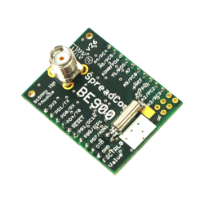
Módulo Wireless BE900 - SMA 90º

O BE900 é um módulo transmissor e receptor (transceptor) com programação feita pelo ambiente Arduino. Sua aplicação é na formação de rede de sensores sem fio (RSSF) para monitoração e controle de dispositivos.
Estão diponíveis 7 conversores analógico-digital e 6 entradas ou saídas digitais. O código para criar uma RSSF é simples e fácil de ser utilizado.
Ele utiliza um microcontrolador ATmega368, e transceptor CC1101. Este dispositivo é pino-compatível com a família XBee na alimentação e comunicação serial TX/RX.
Características:
- Conector para Antena SMA
- Alcance estimado:
  - Interior/Urbano: até 50m;
  - Exterior (linha de visada): até 120m;
- Potência programável do transmissor: até +10dBm
- Sensibilidade depende da modulação: melhor que -95dBm
- Taxa deTransmissão de dados: 1,2 a 500 kbps
- Freqüênciade trabalho: 915MHz (ISM)
- Interface Serial fácil de usar e vários pinos programáveis.
- Software aberto.
Preço: 99,00

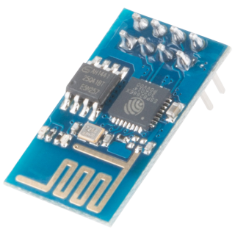
Módulo WiFi - ESP8266

O módulo WiFi ESP8266 é um SOC com protocolo TCP/IP integrado que consegue dar a qualquer microcontrolador acesso a sua rede WiFi. O ESP8266 é capaz tanto de hospedar uma aplicação quanto descarregar todas as funções de redes WiFi a partir de outro processador de aplicação. Cada módulo ESP8266 vai pré-programado com um comando AT setando seu firmware, significando que você pode simplesmente ligar este módulo ao seu Arduino e ele vai funcionar como qualquer outro shield WiFi funcionaria. Este módulo tem um ótimo custo x benefício e possui uma comunidade de usuários enorme, e continuamente em crescimento.
Esse módulo possui um processador na placa poderoso o suficiente para ser capaz de integração com sensores e outras aplicações específicas usandos seus GPIOs, com necessidade de pouco desenvolvimento. Por ser um chip bastante completo, ele requer pouquíssimos componentes na placa, o que torna a placa muito pequena ocupando pouco espaço em seu projeto. O ESP866 suporta APSD para aplicações VOIP e interface com bluetooth pré-existente, ele possui RF auto-calibrável permitindo que ele trabalhe em todas as condições de operação, e não requer nenhuma parte RF externa.
Existem muitas informações sobre este módulo na internet, todas elas são fornecidas pela gigante comunidade de usuários que empregam este módulo em seus projetos. Para maiores informações, verifique a aba Documentação acima, inclusive para saber como usar este módulo em soluções de internet das coisas (IoT).
Atenção: O ESP8266 não é capaz de fazer alterações em nível lógico de 5V para 3,3V, e vice-versa. É recomendado o uso de umConversor de Nível Lógico junto ao módulo. NÃO alimente a placa diretamente com 5V de sua placa de desenvolvimento.

Preço: 39,00

Módulo WiFi CC3000

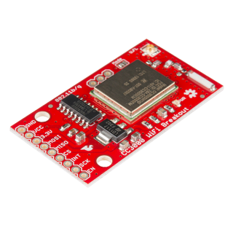

Precisando colocar WiFi em seu projeto, porém você não está usando uma placa Arduino? Utilize este módulo!
Esta é uma placa com o módulo WiFi CC3000. Este CI da Texas Instruments é um processador de rede sem fio que incorpora conectividade à internet ao seu projeto de uma forma simples. Ao invés do método convencional de comunicação UART, o CC3000 utiliza interface SPI, permitindo que você, usuário, controlar o fluxo de dados como preferir. O que torna esse chip único é sua habilidade em associar ao access point usando um aplicativo para celular da Texas Instruments chamado SmartConfig.
Essa placa também fornece uma característica opcional que permite que você ligue uma antena externa, no caso de precisar de um pouco mais de potência. Esta é uma característica interessante se você precisa colocar uma antena na parte de fora de um sistema fechado onde existe o módulo WiFi. Na placa existem os seguintes pinos disponíveis para uso: GND, Vcc, 3.3V, MOSI, MISO, CS, INT, SCK, e EN (pinos do módulo CC3000).

Preço: 199,00
Xbee 1mW Trace Antena

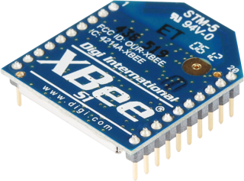
Este é o popular módulo de 2,4GHz XBee da Maxstream. Este módulo utiliza o protocolo 802.15.4 (a base do Zigbee) e o coloca em um conjunto de comandos seriais simples de usar. Também permite uma comunicação simples e muito confiável entre microcontroladores, computadores, sistemas, ou qualquer módulo com uma porta serial. Oferece suporte para comunicação ponto a ponto e multi-ponto.
Características:
- 50mA @ 3.3V
- Taxa de dados máxima de 250kbps
- Potencia de saída: 1mW (+0dBm)
- Area de cobertura: 100m
- Totalmente certificado FCC
- 6 pinos de entrada de ADC 10bits
- 8 pinos digitais I/O
- Encriptação 128bits
- Configuração local ou sem fio
- Set de comandos AT ou API

Preço: 159,00
XBee 2mW Trace Antena - Série 2 (ZigBee Mesh)

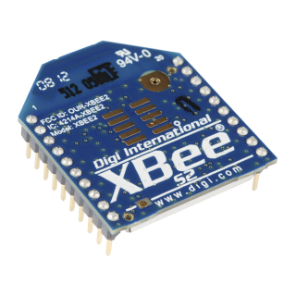
Este é o módulo XBee XB24-Z7CIT-004 da Digi. A série 2 tem melhorias na potência de saída e no protocolo de dados. Esta série, diferentemente da série 1, permite que você crie complexas redes mesh baseadas no firmware XBee ZB ZigBee mesh. Esses módulos permitem uma comunicação relativamente simples entre microcontroladores, computadores, sistemas, praticamente qualquer coisa que tenha porta serial! Redes ponto a ponto e multi-ponto são suportadas.
Este módulo possui essencialmente o mesmo hardware que os antigos módulos da Série 2.5, porém possuem uma atualização de firmware. Eles podem trabalhar com os módulos da Série 2.5 se você fizer a atualização do firmware através do software X-CTU.
Atenção: Se você está precisando fazer uma simples comunicação ponto a ponto, nós aconselhamos utilizar os módulos da Série 1, pois são consideravelmente mais fáceis de usar do que os módulos da Série 2. Os módulos da Série 2 necessitam de diversas configurações e setups para funcionarem corretamente. Também note que os módulos da Série 1 não se comunicam com os módulos da Série 2, e vice-versa.

Preço: 159,00
XBee Pro 60mW Trace Antena - Series 1 (802.15.4)

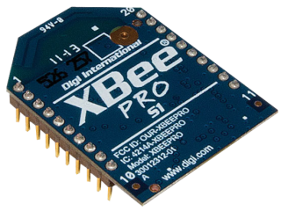
Este é o tão popular módulo 2.4GHz XBee XBP24-ACI-001 da Digi (formalmente Maxstream). A série PRO possui a mesma pinagem e lista de comandos das séries básicas, com um aumento de potência de saída para 60mW! Estes módulos pegam a pilha 802.15.4 (a base dos ZigBee) e a transformam em comandos seriais simples de se usar. Estes módulos permitem um modo muito fácil de se fazer a comunicação sem fio dentre dois microcontroladores. Nesta série, comunicação ponto a ponto e multi-ponto são suportadas.

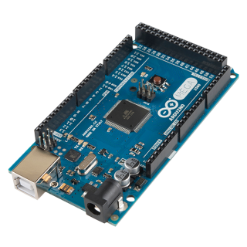
Preço: 289,00
Arduino Mega 2560 R3 - Original da Itália

Preço: 199,00
Características:
Tamanho: | 5,3cm x 10,2cm x 1,0cm
Microcontrolador: | ATmega2560
Tensão de operação: | 5V
Tensão de entrada (recomendada): | 7-12V
Tensão de entrada (limites): | 6-20V
Pinos de entrada/saída (I/O) digitais: | 54 (dos quais 14 podem ser saídas PWM)
Pinos de entrada analógicas: | 16
Corrente DC por pino I/O: | 40mA
Corrente DC para pino de 3,3V: | 50mA
Memória Flash: | 256KB (dos quais, 8KB são usados pelo bootloader
SRAM: | 8KB
EEPROM: | 4KB
Velocidade de Clock: | 16MHz

Arduino Yún
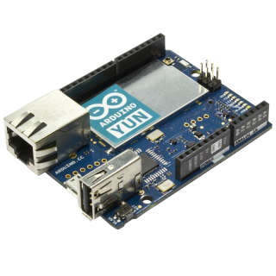

Características do Microcontrolador Arduino:
Microcontrolador: | ATmega32u4
Tensão de operação: | 5V
Tensão de entrada: | 5V
Pinos de entrada/saída (I/O) digitais: | 20
Pinos com Saída PWM: | 7
Pinos com Entrada Analógica: | 12
Corrente DC por pino I/O: | 40mA
Corrente DC para pino de 3,3V: | 50mA
Memória Flash: | 32KB (dos quais, 4KB são usados pelo bootloader)
SRAM: | 2.5KB
EEPROM: | 1KB
Velocidade de Clock: | 16MHz
Características do Processador Linux:
Processador: | Atheros AR9331
Arquitetura: | MIPS @ 400MHz
Tensão de Operação: | 3,3V
Ethernet: | IEEE 802.3 10/100Mbits/s
WiFi: | IEEE 802.11b/g/n
Conector USB-A: | Host 2.0
Leitor de Cartões: | Apenas MicroSD
RAM: | 64 MB DDR2
Memória Flash: | 16 MB

Preço: 499,00
Raspberry Pi - Modelo B+

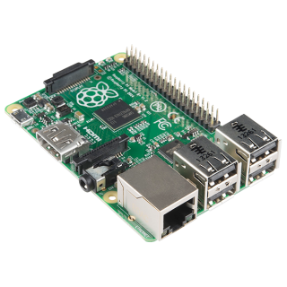
Este computador portátil do tamanho de um cartão de crédito pode fazer muito do que seu PC faz, como planilhas, processamento de texto e jogos. Esta placa também é capaz de reproduzir videos de alta definição. Ela pode rodar diversas versões de Linux e está sendo usada por todo o mundo para aprender a como programar em uma plataforma tão robusta. Tudo isso com um ótimo preço!
O segredo que deixa este computador tão pequeno e poderoso é o Broadcom BCM2835, um System-on-Chip que contém um ARM1176JZFS com ponto flutuante, rodando a 700MHz, e um Videocore 4 GPU. O GPU permite Open GL ES 2.0, hardware de aceleração Open VG, alto perfil de decodificação do tipo 1080p30 H.264 e é capaz de ter 1Gpixel/s, 1.5Gtexel/s ou 24 GFLOPs de processamento geral. O que tudo isso significa? Isto significa que você pode ligar a RaspBerry Pi em um monitor ou TV via cabo HDMI e ver videos com qualidade tão alta quanto um Blu-ray, usando H.264 a 40MBits/s.

Preço: 229,00
kit ARM Cortex M0+ Kinetis L Freescale - Freedom Board FRDM-KL25Z

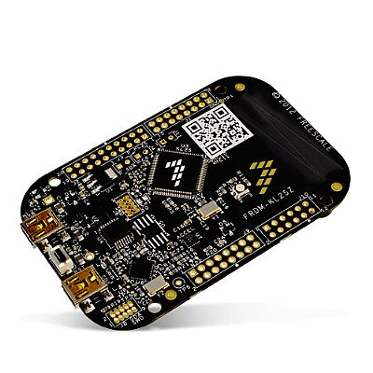
O FRDM-KL25Z é uma plataforma de desenvolvimento de ultra-baixo custo e acompanha o microcontrolador Kinetis ARM ® Cortex ™-M0+ Série L KL1x e KL2x. As características incluem fácil acesso a MCU I / O, operação de baixa potência, barramentos de expansão baseado nos módulos Arduino que permite o encaixe de diversas placas de expansão do mercado, possui sistema de gravação e depuração USB. O FRDM-KL25Z é suportado por uma gama de software de desenvolvimento Freescale e de terceiros. Os clientes podem agora utilizar mbed.org sem custos, com pleno acesso ao SDK online, ferramentas, código reutilizável - o que significa que não há downloads, instalações ou licenças - e uma comunidade ativa de desenvolvedores.
Características
Ultra-baixo custo.
MKL25Z128VLK4 MCU - 48 MHz, 128 KB de flash, 16 KB SRAM, USB OTG (FS), 80LQFP
Toque capacitivo "slider", acelerômetro MMA8451Q, tri-color LED
Fácil acesso a MCU I / O
Interface de depuração sofisticado OpenSDA

Preço: 85,00
MSP-EXP430G2

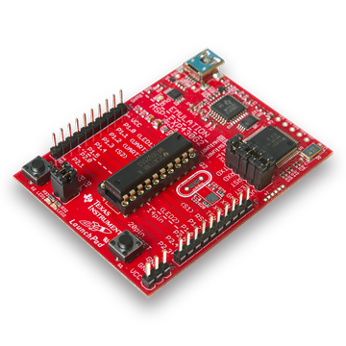

On-board emulation
The MSP430 LaunchPad features on-board emulation, which means you can program and debug your projects without the need for additional tools.

BoosterPack-compatibility
All pins of the MSP430G2 device are fanned out for easy access. These pins make it easy to plug in 20-pin BoosterPacks that add additional functionality like wireless, capacitive touch and more

Switches & LEDs
A general purpose switch, reset switch and two LEDs are provided on-board for quick development.

Preço: 45,00
Hercules LAUNCHXL2-TMS57012

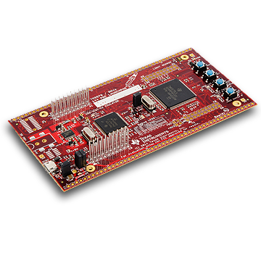

On-board emulation
The Hercules LaunchPad features on-board emulation, which means you can program and debug your projects without the need for additional tools.

BoosterPack-compatibility
Hercules LaunchPad features two 40-pin BoosterPack headers for connectivity to compatible boosterpacks that add additional functionality like wireless, displays & more.

Switches & LEDs
Two general purpose IO switched, reset switches & two LEDs are provided on-board for quick development.

Preço: 145,00

Anexo B

Possível Equipe Técnica

Kleber Oliveira Guimarães (Coordenação)
http://lattes.cnpq.br/6018510805475022

Pedro Ivo Aragão Guimarães (Desenvolvedor Hardware)
http://lattes.cnpq.br/2022411515538333

Damião Silva (Projetista/Instalador Eletricista)

Ricardo Chinarro (Desenvolvedor de Hardware)

PROTOCOLO DE ENTREGA DE PROPOSTA COMERCIAL

Recebi do CEEI, proposta comercial no valor de R$ ###### para análise sem compromisso considerando validade de 30 dias a partir da data de assinatura desse protocolo.

REPRESENTANTE DO CONTRATANTE

Campina Grande, ____ / ____/____

